PRITARTA
Kretingos rajono savivaldybės tarybos
2019 m. balandžio 25 d. sprendimu Nr. T2-121

UAB „KRETINGOS TURGUS“ 2018 METŲ VEIKLOS ATASKAITA

APŽVALGA

UAB „Kretingos turgus“ yra ribotos civilinės atsakomybės privatusis juridinis asmuo, įregistruota Valstybės įmonės registrų centre ir pradėjusi savo veiklą 2006 m. vasario 1 d. Bendrovės veiklos laikotarpis yra neribotas. Pagrindinis akcininkas – Kretingos rajono savivaldybė – 100 % emitento įstatinio kapitalo.
Bendrovės valdymo organai yra: visuotinis akcininkų susirinkimas, bendrovės valdyba, bendrovės direktorius. 2014 m. lapkričio 20 d. Kretingos rajono savivaldybės administracijos direktoriaus įsakymu Nr. A1-933 4 metų laikotarpiui paskirti valdybos nariai: Jolita Jasinskienė (Savivaldybės administracijos Vietinio ūkio ir turto valdymo skyriaus vyr. specialistė), Nijolė Vaičienė (Savivaldybės administracijos Vietinio ūkio ir turto valdymo skyriaus vyr. specialistė), Irena Urbonaitė (Savivaldybės administracijos Ekonomikos ir biudžeto skyriaus vyr. specialistė), Alma Patamsienė (Savivaldybės administracijos Kretingos miesto seniūnijos seniūno pavaduotoja), Nerijus Tertelis (UAB „Kretingos turgus“ direktorius). 2015 m. lapkričio 19 d. Kretingos rajono savivaldybės administracijos direktoriaus įsakymu Nr. A1-939 vietoje Jolitos Jasinskienės paskirta Sigutė Jazbutienė (Savivaldybės administracijos Vietinio ūkio ir turto valdymo skyriaus vedėja). 2015 m. gruodžio 29 d. UAB „Kretingos turgus“ valdybos posėdžio Nr. 4 sprendimu valdybos pirmininke išrinkta Sigutė Jazbutienė. 2018 m. gruodžio 21 d. Kretingos rajono savivaldybės administracijos direktoriaus įsakymu Nr. A1-1087 4 metų laikotarpiui paskirti valdybos nariai: Alma Patamsienė (Kretingos miesto seniūnijos seniūno pavaduotoja), Lina Stropuvienė (Savivaldybės administracijos Ekonomikos ir biudžeto skyriaus vyr. specialistė), Nerijus Tertelis (UAB „Kretingos turgus“ direktorius), Nijolė Vaičienė (Savivaldybės administracijos Vietinio ir turto valdymo skyriaus vedėjo pavaduotoja), Daiva Vaikėnienė (Savivaldybės administracijos Juridinio skyriaus vyr. specialistė). Per 2018 metus surengti 4 valdybos posėdžiai, nagrinėta 16 klausimų.
Per 2018 m. bendrovėje atlikti valstybės institucijų patikrinimai: Valstybinė maisto ir veterinarijos tarnyba – 5, Valstybinė augalininkystės tarnyba prie Žemės ūkio ministerijos – 2, Lietuvos Respublikos valstybinė darbo inspekcija – 1. Esminių pažeidimų nenustatyta.
UAB „Kretingos turgus“ veikla yra turgavietės eksploatavimas – nekilnojamojo turto, priklausančio nuosavybės ar kita teise, išnuomojimas.
Nuo 2017 m. bendrovė vykdo papildomą veiklą – organizuoja komercines muges. 2018 m. surengtos 5 mugės.
Veiklos rodikliai
1 pav. Pardavimo pajamos, Eur
2018 m. pardavimo pajamos padidėjo 14 proc., lyginant su 2017 m. Įmonės metiniai pardavimai padidėjo 9848 Eur:
1. Vykdant papildomą veiklą – organizuojant muges Kretingos mieste 2018 m. gauta 13167 Eur pajamų. Mugių pajamų struktūra ir dinamika parodyta lentelėje.

Mugių pajamų struktūra ir dinamika
1 lentelė
Prekybos mugių pajamos | Gauta pajamų  2017 m., Eur | Gauta pajamų  2018 m., Eur
Pavasario mugė 2018 | 0 | 2 907,5
Tautodailės ir amatų šventės „Nežiopsosi – nestokosi“ mugė | 6 848 | 5 485,66
„Rudens derliaus ir moliūgo šventė 2018“ mugė, | 2 510 | 2 512,83
„Kretingos miesto Kalėdų eglės įžiebimo šventės 2018 mugė“ | 1 196,64 | 1 437,13
„Adventinė mugė Kretingoje 2018“ | 1 123,23 | 824,72
Viso | 11 677,87 | 13 167,84

2. Kretingos rajono savivaldybės tarybos 2018 m. balandžio 26 d. sprendimu Nr. T2-130 „Dėl UAB „Kretingos turgus“ kainos už prekybines vietas“ patvirtinus kainas už prekybines vietas ir panaikinus nuolaidas, gauta 53 208 Eur pajamų už prekybos vietas, t. y. 8 705 Eur daugiau, lyginant su 2017 m. Kadangi nuolaidos už prekybos vietas galiojo iki 2018 m. gegužės mėnesio, suteiktų nuolaidų struktūra ir dinamika 2014–2018 m. laikotarpiu pavaizduota 2 lentelėje.

Suteiktų nuolaidų struktūra ir dinamika, Eur
2 lentelė
Nuolaida proc. | Suteikta nuolaidų  2018 m. | Suteikta nuolaidų  2017 m. | Suteikta nuolaidų  2016 m. | Suteikta nuolaidų  2015 m. | Suteikta  nuolaidų  2014 m.
50 | 1250,70 | 5220,81 | 5231,43 | 5384,12 | 4211,65
5 | 0 | 395,69 | 415,87 | 509,47 | 375,64
10 | 16,72 | 165,49 | 152,37 | 275,78 | 121,35
20 | 0 | 216,85 | 535,06 | 807,97 | 269,93
Viso | 1267,42 | 5998,84 | 6334,73 | 6977,34 | 4978,57

Pajamų iš patalpų nuomos 2018 m. gauta 5 580 Eur, t.y. 348 Eur mažiau, nei 2017 metais.

2 pav. Pardavimo savikaina, Eur

2018 m. pardavimo savikaina sumažėjo 5 proc., lyginant su 2017 m. Sumažėjus prekiautojų skaičiui, patirtos mažesnės ilgalaikio turto eksploatacijos sąnaudos – 3 proc., vandentiekio paslaugų sąnaudos – 29 proc., elektros sąnaudos – 6 proc., darbo užmokesčio sąnaudos – 10 proc.

3 pav. Veiklos sąnaudos, Eur
2018 m. veiklos sąnaudos padidėjo 1 proc., lyginant su 2017 m. Bendrąsias ir administracines sąnaudas sumažino: automobilių eksploatacijos ir remonto, degalų sąnaudos, nes netaisytinai sugedęs bendrovės automobilis RENAULT ESPACE, valst. Nr. DRE891, nenaudojamas; 14 proc. – bankiniai patarnavimai; 87 proc. – draudimo sąnaudos (nepratęstas privalomasis transporto priemonių civilinės atsakomybės draudimas, veiklos atsakomybės draudimas); 100 proc. – spaudos prenumeratos sąnaudos (atsisakyta spaudos prenumeratos 2018 m.); 23 proc. – ilgalaikio turto nusidėvėjimo sąnaudos; 51 proc. – kanceliarinių prekių sąnaudos, 2 proc. – veiklos mokesčių sąnaudos, 100 proc. – kitos bendrosios administracinės sąnaudos.
Darbo užmokesčio ir soc. draudimo sąnaudas 4 proc. padidino kas ketvirtį tikslinami darbuotojų atostoginių kaupiniai.

4 pav. Grynasis pelnas (nuostoliai).
2018 m. grynasis pelnas (nuostoliai) yra 2 558 Eur.

5 pav. Darbuotojų skaičius ir vidutinis atlyginimas bruto, Eur.

2018 spalio 26 d. UAB „Kretingos turgus“ valdybos posėdžio Nr. 4 nutarimu patvirtinti 4 etatai, dirba 5 darbuotojai. Nutarta atleisti 2 darbuotojus, bet dėl ilgalaikės ligos, darbo santykių nutraukti 2018 m. nebuvo galimybės.

2018 m. planas ir jo įgyvendinimas
2018 m. planas pagal vertinimo kriterijus, į kuriuos atsižvelgiama nustatant 2019 metų bendrovės vadovo mėnesinės algos kintamąją dalį
3 lentelė
Nr. | Vertinimo kriterijus | Nustatytas rodiklis | Pasiektas rodiklis
1. | Ūkinės – finansinės veiklos grynasis pelnas teigiamas | Teigiamas | 2 766 Eur (rodiklis pasiektas)
2. | Suteiktų paslaugų apimties didėjimas (pajamų didinimas) ne mažiau kaip 12 tūkst. Eur, lyginant su 2017 metais | 12 000 Eur | 9 848 Eur (rodiklis nepasiektas)
3 | Patvirtinti naują UAB „Kretingos turgus“ prekybos vietų išdėstymo schemą, perkeliant prekybą iš Laisvės g., Kretingos m., į UAB „Kretingos turgus“ teritoriją | Patvirtinta schema | Naują schemą planuojama patvirtinti 2019 m. atlikus reikiamus infrastruktūros pakeitimus (rodiklis nepasiektas)
4 | 2018 m. pradėti vykdyti dvi naujas veiklas | 2 | 1 - suorganizuota viena muge daugiau, nei 2017 m. (rodiklis nepasiektas)

Tradicinis „Mamų turgelis“ 2018 m. vyko 9 kartus, vidutiniškai prekiavo 25 prekiautojai. Akimirkos iš „Mamų turgelio“:
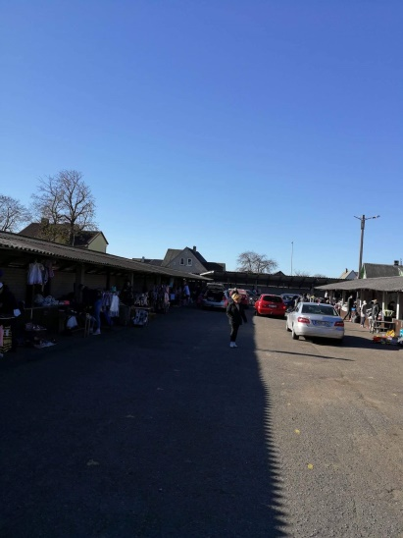 | 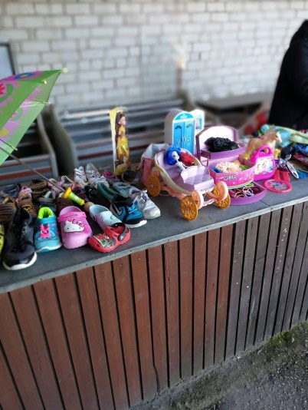 | 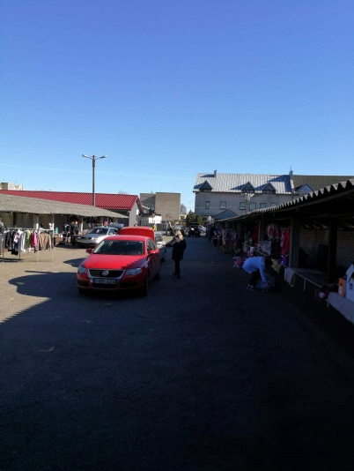
Gegužės 19 d. vyko, jau tradicine tapusi, turgaus šventė „Pavasario linksmybės“. Akimirkos iš šventės:
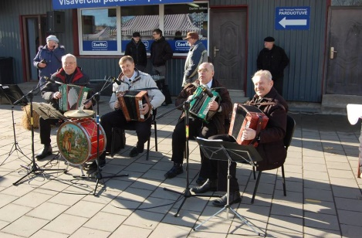 | 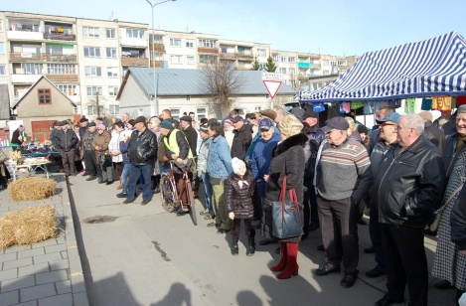 | 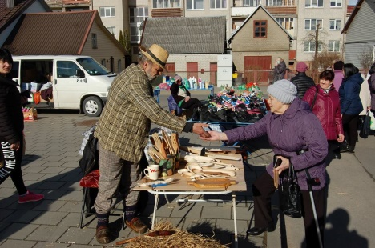

2018 m. buvo gauti leidimai ir suorganizuotos 5 mugės („Pavasario mugė 2018“, tautodailės ir amatų šventė „Nežiopsosi – nestokosi“ mugė, „Rudens derliaus ir moliūgo šventė 2018“ mugė, „Kretingos miesto Kalėdų eglės įžiebimo šventės 2018 mugė“, „Adventinė mugė Kretingoje 2018“). Akimirkos iš mugių:
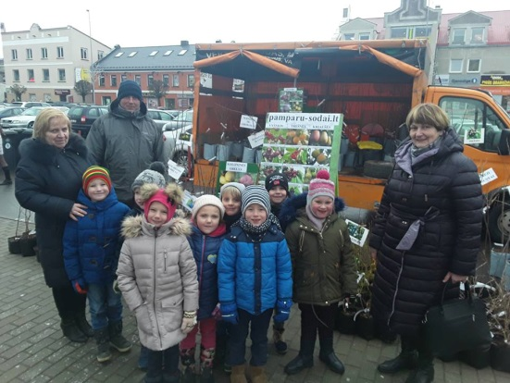 | 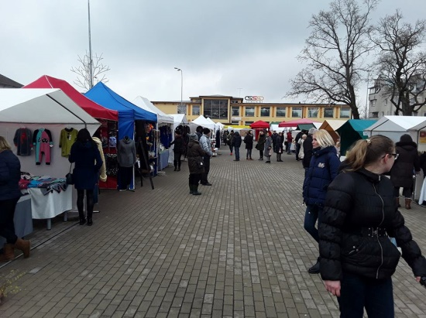
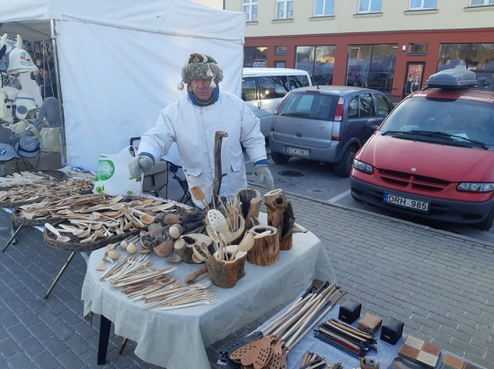 | 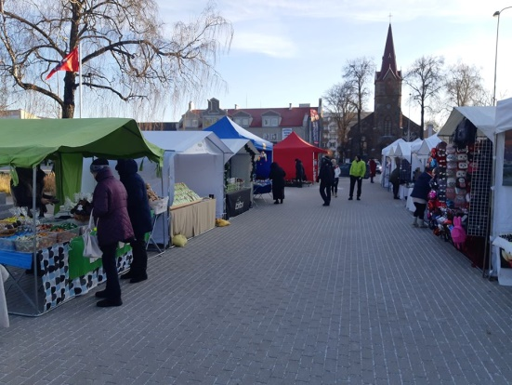

2019 m. planas

Teigiamas 2019 m. finansinis rezultatas ir 2017 m. nuostolio padengimas.
Toliau plėtoti veiklą organizuojant muges Kretingos mieste, ieškoti naujų veiklos sričių.
Pertvarkyti infrastruktūrą:
Inicijuoti prekybos daigais, gėlėmis ir sodinukais iškėlimą iš Laisvės g.
Kreiptis į Kretingos rajono savivaldybės tarybą dėl galimybės gauti lėšas investicijoms, atsižvelgiant į Kretingos rajono savivaldybės Mero 2018-04-05 potvarkiu Nr. V3-22 sudarytos darbo grupės posėdžio protokolo 2018-04-20 Nr. D8-775 nutarimo 5 punktą „Siūlyti Tarybai UAB „Kretingos turgus“ organizuojamų mugių metu surinktą vietinės rinkliavos už prekybą viešoje vietoje 80 proc. dalį skirti UAB „Kretingos turgus“ investicijoms“:
1.Nugriauti pramoninių prekių paviljono sieną ir suformuoti 3 eilių automobilių stovėjimo aikštelę, o sezono metu perkelti prekybą daigais, gėlėmis ir sodinukais, paliekant vieną eilę automobilių parkavimui;
2. 2020 m. 80 proc. mugių rinkliavos galimas gauti lėšas skirti medaus paviljono atnaujinimui;
3. 2021 m. 80 proc. mugių rinkliavos galimas gauti lėšas skirti konditerijos paviljono atnaujinimui.
Tęsti bendradarbiavimą su Kretingos rajono kultūros centru – tai pigiausia ir efektyviausia reklama.
Surengti turgaus pavasarinę šventę, toliau organizuoti „Mamų turgelius“.

_______________________

